**奈曼旗委组织部到富康社区开展学雷锋主题党日活动**

 为进一步继承和弘扬雷锋精神，巩固深化常态化雷锋精神学习教育成果，激励广大党员带头做雷锋精神的践行者、示范者，激发社区工作者对工作的热情。2023年3月17日下午，奈曼旗委组织部副部长任全友到富康社区为全体党员及社区工作者开展学习雷锋精神宣讲。课后，到包联小区开展学雷锋主题环境整治志愿服务活动。

**雷锋精神宣讲**

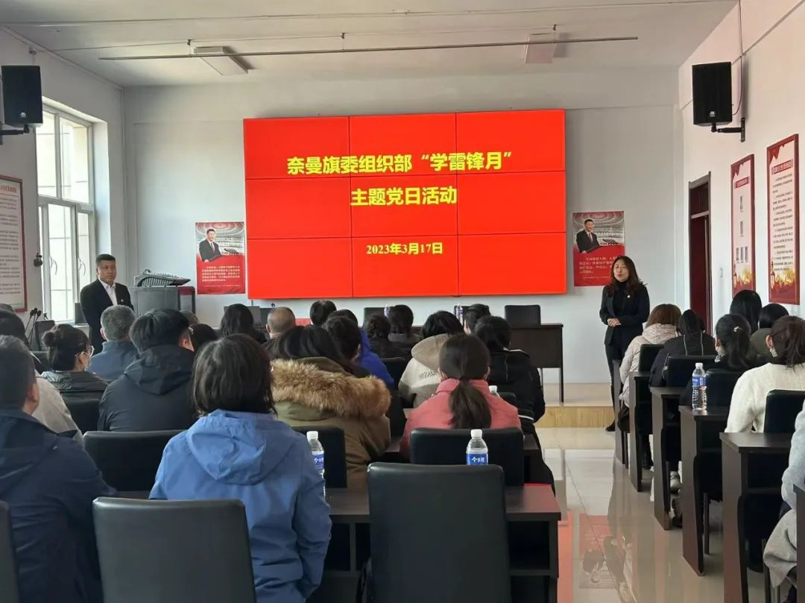

课中，学习雷锋同志公而忘私的共产主义思想，忠于党、忠于人民、忠于社会主义祖国的坚定立场，全心全意为人民服务的优良品质，听从党的安排“螺丝钉”精神，锐意进取、自强不息、艰苦奋斗、勤俭节约，一心向着党、向着社会主义、向着共产主义。在场的全体党员和社区工作者都纷纷踊跃发言谈课后感想，学习雷锋、学习榜样、雷锋精神历久弥新，雷锋精神永不过时。

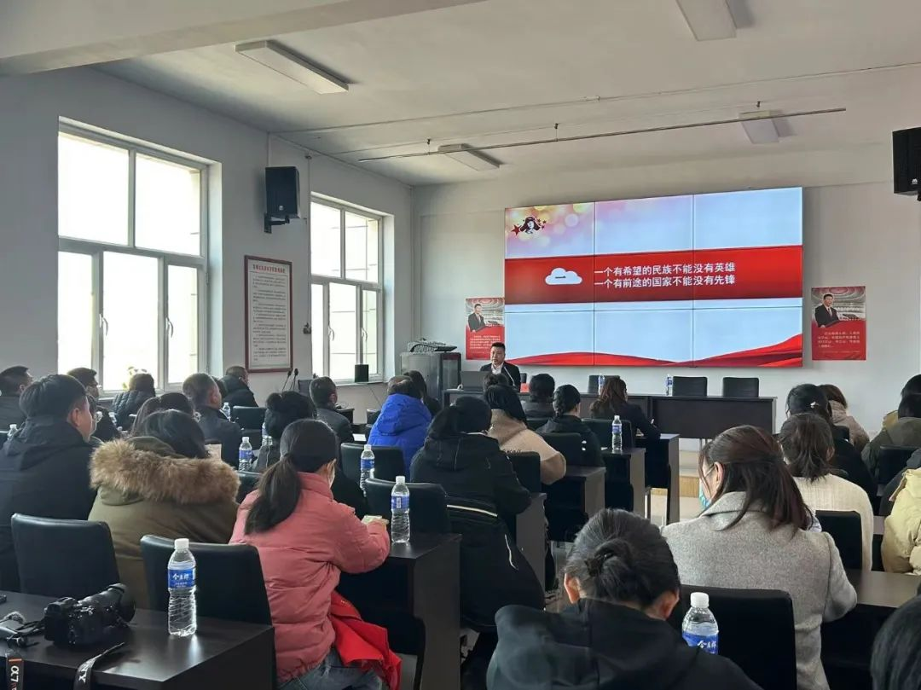

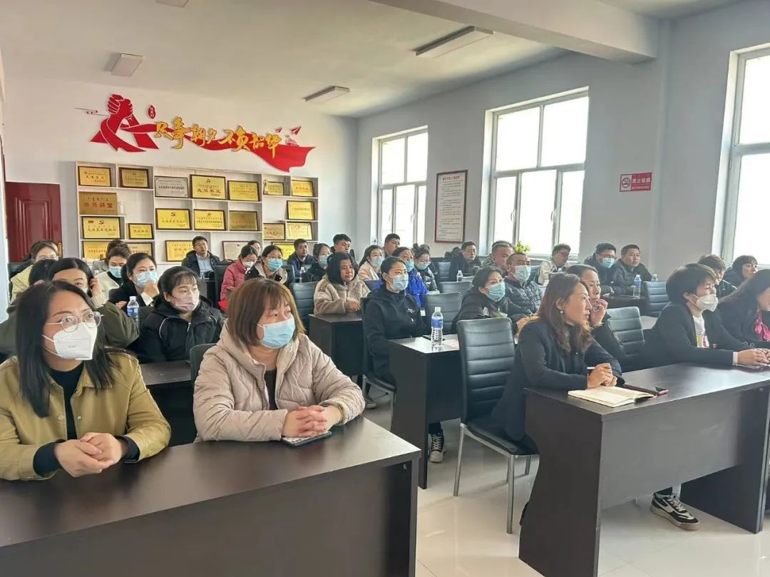

      通过学习，社区工作者要把雷锋奉献精神实践到自己的岗位职责中、勇于担当。要真正服务于百姓、为百姓做实事、做好事、真正解决百姓“急难愁盼”的问题。要在街道党工委和社区党委的领导下，认真完成自己的职责，把螺丝钉精神落实到日常生活和工作中去，以更强的责任感、真帮实干到百姓心里,用实际行动彰显新时代继承和发展雷锋精神。

**环境整治**

3月5日是学雷锋纪念日，也是全国第60个“学雷锋纪念日”。奈曼旗委组织部全体党员干部到包联小区开展学雷锋主题环境整治志愿服务活动。

     志愿者们在清除垃圾，净化环境活动中，热情高涨、干劲十足，充分发扬“不怕脏，不怕苦”的精神，大家带着铁锹、扫帚等工具彻底清理了春节后留存的垃圾，使包联小区环境焕然一新。

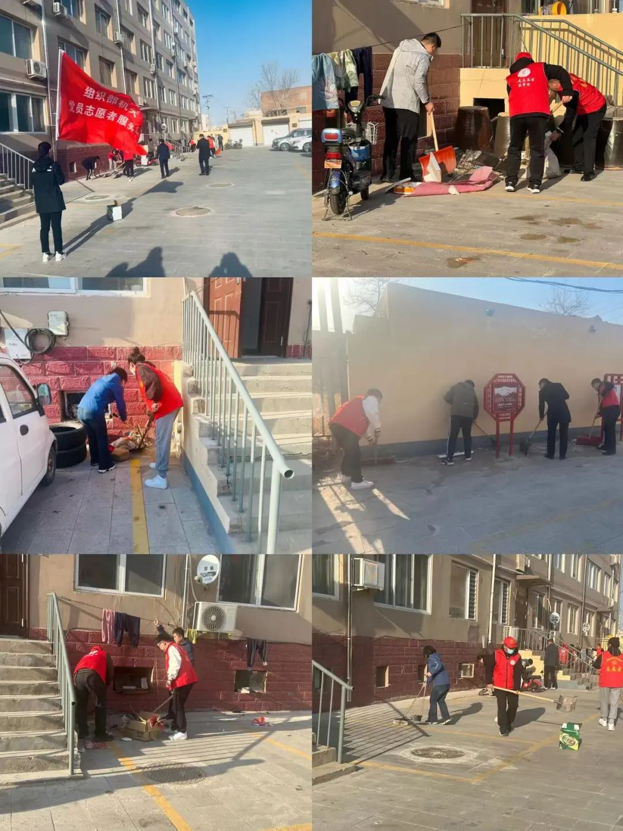

    通过此次主题党日活动，深刻领会雷锋精神的时代内涵，牢固树立全心全意为人民服务的宗旨意识。同时提高了小区居民文明意识、卫生意识、环保意识、家园意识，更是用实际行动诠释了劳动精神、奉献精神。